
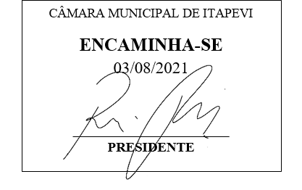
INDICAÇÃO Nº 1639/2021

Súmula – Indico ao Poder Executivo Municipal, na pessoa do Excelentíssimo Senhor Igor Soares Ebert, Prefeito Municipal, que seja ampliada a oferta de vagas e cursos na Escola 5.0 de Tecnologia e Idiomas, nesta municipalidade.
INDICO à Mesa, na forma regimental vigente, que seja oficiado ao Poder Executivo Municipal, na pessoa do Excelentíssimo Senhor Igor Soares Ebert, Prefeito Municipal, para que seja providenciada a ampliação da oferta de vagas e cursos na Escola 5.0 de Tecnologia e Idiomas, nesta municipalidade.
Justificativa
Senhor Presidente; -
Senhores Vereadores; -
Senhoras Vereadoras; -
Tendo a educação como prioridade em Itapevi, a melhora na oferta de vagas e cursos na Escola 5.0 de Tecnologia e Idiomas tem como objetivo a preparação de jovens e adultos para o mercado de trabalho. Nossos munícipes precisam receber educação e cuidados pedagógicos de qualidade, envolvendo os conhecimentos pedagógicos especializados, tal como ofertado na Escola 5.0, sendo esses tópicos muitos importantes para a evolução enquanto cidadão. Levando isso em conta é que indico a ampliação nessa oferta de vagas e cursos na escola 5.0 de Tecnologia e Idiomas de nossa cidade.
Contando com o apoio dos nobres pares e atendimento por parte do órgão responsável, antecipo meus agradecimentos.
Sala das Sessões Bemvindo Moreira Nery, 05 de julho de 2021.

Vereador Rafael Alan de Moraes Romeiro
Professor Rafael
Presidente
PODEMOS

